Vysvětlení 8 dotazy a odpovědi 2

Dotazy ve vztahu ke zdvojeným podlahám:
Skladba zdvojená podlaha/vinyl = v této skladbě je popsáno homogenní PVC tl.2,0mm, které se na zdvojené podlahy nepoužívá (zdvojenou podlahu by nebylo možno v budoucnu rozebírat). Na zdvojené podlahy se používají heterogenní PVC v dílcích o tloušťkách od 4mm (dle výrobce a kolekce materiálu). Máme nacenit materiál, který je určený na zdvojené podlahy?
Skladba zdvojená podlaha/koberce = nikde jsme nenašli bližší technickou, designovou specifikaci pro koberce - prosíme o doplnění specifikace tak, aby bylo možno řádně ocenit.

TEO: V materiálovém řešení je uvedeno ze homogenní viny bude dodáván ve čtvercích 610x610mm což odpovídá čtvercům zdvojené podlahy. Tudíž máme za to, že navržená podlaha může být provedena také na konstrukci zdvojené podlahy. V případě, že tyto čtverce budou řezány z rolí, je nutno si tuto pracnost zohlednit v ceně.

Koberce jsou rovněž specifikovány v materiálovém řešení:
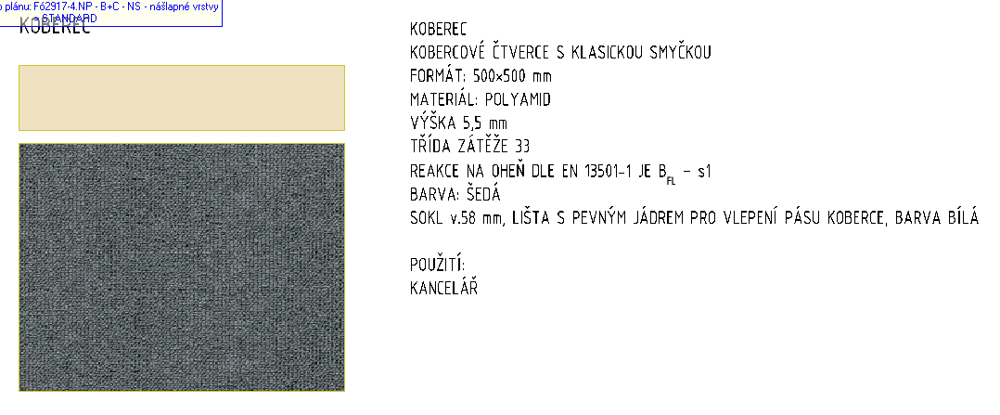
Dotazy ve vztahu k podlahám:
Ve skladbách podlah je popsaná tl. homogenního vinylu 2,0mm, ale současně je v tabulce tl. 5mm – žádáme o vyjasnění, který údaj je platný (upozorňujeme, že většina homogenních vinylů se vyrábí v tl.2,0mm)
TEO: Platný údaj je 2,0mm

Ve výpisu prvků je popsána soklová lišta na schodiště s LED páskem / ve VV je tato lišta popsaná jako lišta soklová PVC 15x50mmn – žádáme o vyjasnění, který údaj je platný.
TEO: Planá je soklová lišta s LED páskem. Položky č. 2829 a 2830 byly zrušeny.
U položky č. 3163 pro dodávku lišty dopsána také specifikace, že dodávkou je také samotný LED pásek vč. veškerého příslušenství.

Ve výpisech prvků je na schodech zobrazena Al hrana jak na vnitřní, tak na vnější hraně schodů - ve VV tyto lišty nejsou uvedené, mají být součástí položky montáže?

TEO: Délky pro zmíněné prvky jsou obsaženy v položkách z výpisu prvků ostatního vybavení na schodový profil ukončovací (SL1) a schodový profil – vnitřní roh (SL2).
Tyto prvky jsou již v soupise jako položky č. 3161 (SL1) a 3162 (SL2).
Není proto třeba zohledňovat je jinde.

POZNÁMKA: Došlo také k úpravě výměr pro pochozí podlahovou krabici v pol. č. 3884. Po úpravě byly přidány 2 ks, kdy se celkový počet zvýšil ze 195 na 197 ks.

